|  |  |  |
| --- | --- | --- |
| IMG_256 | **УНИВЕРЗИТЕТ „СВ. КЛИМЕНТ ОХРИДСКИ“ - БИТОЛА**  **Факултет за информатички и комуникациски технологии - БИТОЛА** |  |

**Софтвер за ресторант**

**Изработено од: Ментор**:

Филип Жиров ред. проф. д-р Илија Јолевски

**Содржина**

1.Вовед.......................................................................................................................................3

1.1 Цел на проектот..................................................................................................................3

1.2 Опсег на проектот..............................................................................................................3

2.Генерален опис......................................................................................................................4

2.1 Содржина на софтверот.....................................................................................................4

2.2 Функции на проектот........................................................................................................5

2.3 Карактеристики на корисниците.....................................................................................5

2.4 Ограничувања...................................................................................................................5

3.Специфични барања...........................................................................................................6

3.1 Барања за надворешен интерфејс .................................................................................6

3.1.1 Интерфејс на корисниците..........................................................................................6

3.1.2 Интерфејс на софтверот..............................................................................................7

3.1.3 Комуникациски интерфејс..........................................................................................7

3.2 Функционални барања...................................................................................................8

3.3 Ограничувања во дизајнот ............................................................................................9

3.3.1 Простор во хард дискот..............................................................................................9

3.3.2 Употреба на меморија од апликацијата.....................................................................9

4. План за приоритизација и ослободување......................................................................10

4.1 Избор на метод за приоритизација..............................................................................10

4.2 План на издавање..........................................................................................................10

5.1 Избор за приоритетни барања......................................................................................11

5.2 Табела 2 - Резултат на приоритизација на 3 избрани барања....................................11

5.2.1 Табела 3 – Вредност..................................................................................................11

5.2.2 Табела 4 – Цена .........................................................................................................12

5.3 Табела 5 - План издавање...........................................................................................12

**1.Вовед**

Во овој дел давам опис на опсегот и преглед на сè што е вклучено во овој документ. Исто така, ја наведувам целта на овој документ.

* 1. **Цел на проектот**

Целта на овој проект е да се даде детален опис на барањата за Софтвер за ресторан. Ќе ви ја илустрирам целта и целосната декларација за развој на системот. Исто така, ќе се објаснат ограничувањата на системот, интерфејсот итн. Овој документ првенствено е наменет да му се предложи на клиентите и сопствениците на рестораните за негово одобрување и препорака за развој на првата верзија на системот.

* 1. **Опсег на проектот**

Овај проект е C# апликација поврзана со дата база за да му се помогне на клиентите и сопствениците на рестораните за полесно воочување на вкупната цена на сметката како и целосна прегледност на колку продукти се имаат потрошено.

За да се користи следната апликација мора да се има програма Visual Studio и преку неа се извршуваат сите програмски операции.

**2. Генерален опис**

Во овој дел ќе дадам преглед на целиот систем. Системот ќе биде објаснет во неговиот контекст за да покаже како системот комуницира со другите системи и да ја воведе основната функционалност на истиот. Исто така, ќе се опише кој тип на засегнати страни што ќе го користат системот и каква функционалност е достапна за секој тип. На крај, ќе бидат презентирани ограничувањата и претпоставките за системот.

**2.1 Содржина на софтверот**

Софтверот содржи два делови:

* C# апликација
* SQL дата база

C# апликација ја изврушува целата процедура околу правењето на сметката(одбирање на продуктите, добивање вкупната цена, зачувавање на сметката итн.) додека SQL дата базата ги сортира и ги зачувува по колку пати секој продукт го имал во една сметка.

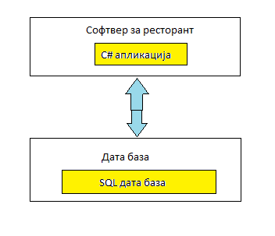

**2.2 Функции на проектот**

При користење на софтверот клиентите и сопственикот на ресторанот ќе можат да си ја состават сами својата сметка. Резултатот на сработеното на софтверот ќе биди врз веќе внесените податоци.

Резултатот од рабоњето на софтверот ќе биде прикажано при притискање на дугмето ,,Вкупно„ а при претходно одбирање со каков начин на плаќање ќе користи клиентот. Сите овие податоци од обележаните продукти ќе бидат дирекно зачувани во дата базата.

**2.3 Карактеристики на корисниците**

Постојат три типа на корисници кои комуницираат со софтверот: клиентите, сопственици на ресторани и администратори. Секој од овие три типа на корисници има различна употреба на системот, така што секој од нив има свои барања.

Клиентите имаат пристап до апликацијата до правењето на сметката, но немаат пристап до SQL дата базата.

Сопствениците на рестораните имаат пристап при правење на сметката и подоцна вчитување на податоците од SQL дата базата, но неможат да го менуваат програмскиот код.

Администраторот има целосен пристап до софтверот, дата базата и програмскиот код.

**2.4 Ограничувања**

Бидејќи е првична верзија на овај софтвер има и свој недостатоци. Сопственикот на ресторанот не е во можност да додава или одзема продукти од самиот софтвер без да го контактира администраторот. Тоа е еден од многуте новости кои ќе бидат имплементирани во самиот софтвер.

**3. Специфични барања**

Овој дел ги содржи сите функционални и квалитетни барања на системот. Дава детален опис на системот и сите негови карактеристики.

**3.1 Барања за надворешен интерфејс**

Овој дел дава детален опис на сите влезни влезови и излези од системот. Исто така, тој дава опис на софтверот и комуникациските интерфејси и обезбедува основни прототипи на корисничкиот интерфејс.

**3.1.1 Интерфејс на корисниците**

При првично отварање на апликацијата се добива целосниот изглед на C# формата и се достапни сите информации.

Во сликата подолу можи да се забележат сите продукти кои ги нуди софтверот и можи да се забележи како тие продукти можат да се обележат и да се менува бројот на продукти односно колку сакаме поединечно од секој продукт.

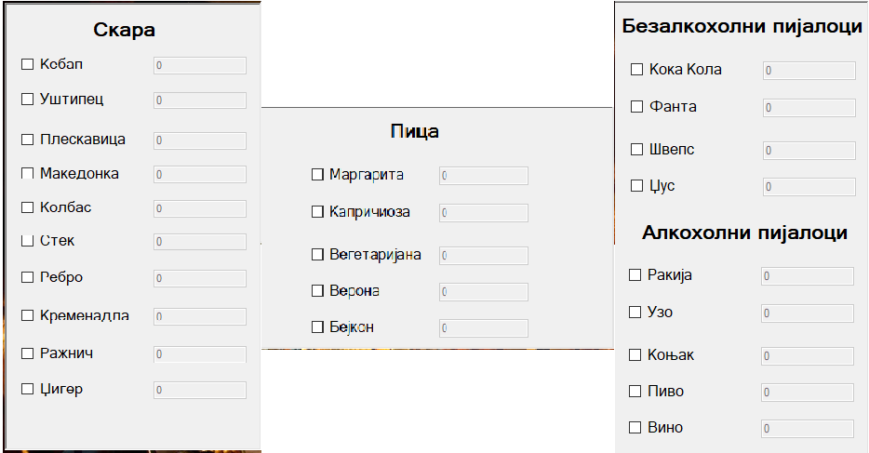

Откако ќе биде одбран бројот на продукти потоа имаме кој начин на плаќање ќе го примениме и протоа добиваме колку ни е вкупната цена и останатите информации кој ги добива корисникот.

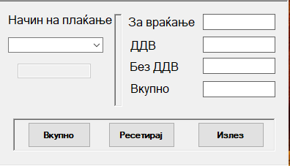

Како последна опција која можат да ја користат само сопствениците и потоа да гледаат се што се има користено во текот на денот е зачувавањето на сметката.





**3.1.2 Интерфејс на софтверот**

Софтверот на ресторанот односно C# апликација комуницира со SQL дата базата со цел да се зачуваат целосно употребата на секој продукт.

**3.1.3 Комуникациски интерфејси**

Комуникацијата помеѓу различните делови на системот е важна бидејќи тие зависат едни од други. Сепак, на кој начин комуникацијата е постигната не е важна за системот и затоа се ракува со основните оперативни системи.

**3.2 Acceptance plan**

При користење на C# апликација можат да се имплементираат следните функционалности:

**3.2.1 Обележување на точниот продукт**

**ИД:1**

-Обележување на точниот продукт – со тоа се добива лесно и прецизно без можност за грешка обележување на продуктот и внесување во софтверот при понатамошната постапка.

-

**3.2.2 Одбирање на начин на плаќање**

**ИД:2**

-Одбирање на начин на плаќање – оваа опција му овозможува на сопственикот на ресторанот лесно да се справи и да не направи никаква грешка при враќањето на пари а воедно, но и клиентот да знае колку ддв има неговата сметка и колку е вкупната цена.

-

**3.2.3 Зачувување на сметката**

**ИД:3**

-Зачувување на сметката – оваа опција му помага на сопственикот за на крајот од денот да може да има претстава колкава залиха од еден продукт му е потрошена.

-

**3.2.4 Рестартирање на апликацијата**

**ИД:4**

-Ресетирањето на апликацијата ни овозможува одново употреба на целата апликација

**3.2.5. Излез од апликација**

**ИД:5**

При притискање на дугмето излез добиваме порака за излез.

**3.3 Ограничувања во дизајнот**

Овој дел ги вклучува дизајнерските ограничувања на софтверот предизвикани од хардверот.

**3.3.1 Простор во хард дискот**

За употреба на софтверот не е потребно повеќе од 50МB простор во самиот хард диск.

**3.3.2 Употреба на меморија од апликација**

За да работи софтверот потребни се минимални потреби за денешно време. Минимална потребно е рам меморија од 1GB.

**4. План за приоритизација и ослободување**

За да се добие преглед на тоа како да се поделат барањата во различни изданија и кои барања треба да бидат вклучени во кое издание, потребна е приоретизација на барањата. Овој дел разговара за изборот на методите за приоритизација и дава предлог за тоа како би можел да изгледа планот за објавување на овие барања.

**4.1 Избор на метод за приоритизација**

При приоретизирање на барањата, најпрво беа избрани трите најважни. Ова беше направено со едноставен метод за рангирање „1 до 10“, при што еден е „не важен“ и десет „многу важен“.Врз основа на состаноците за гласање и согледаните идеи за она што е важно за различните заинтересирани страни, беше утврден број за секое барање. Тогаш броевите беа сумирани за секое барање и трите со највисока оценка беа избрани за да бидат приоритетни со пристапот на вредност на трошоците. Резултатите, кои се означени со црвена боја, може да се видат во Табела 1 и како што е прикажано, се покажа дека се 3 функционални барања и пет барања за квалитет. Овие барања потоа беа дадени во приоритет според пристапот на вредноста на трошоците и резултатите може да се видат под Табела 2.

**4.2 План издавање**

Барањата беа поделени во две изданија засновани на приоритети и нивните зависности. Трите различни изданија беа собрани така што секое ќе работи како целосно функционална апликација.

Во првата табела беа вклучени барањата што ја градат основата на апликацијата, заедно со највисоко приоритетните барања и нивните зависности.

Втората табела исто така вклучува важни барања. Сепак, овие барања не се од витално значење за функционална апликација. Тие се посоодветни да делуваат како дополнителни функции што можат да придонесат да го направат софтверскиот производ попривлечен.

**5.1 Табела 1 - Избор за приоритени барања**

|  |  |  |  |  |  |
| --- | --- | --- | --- | --- | --- |
| ИД | Филип | Коста | Петра | Стефи | Вкупно |
| 1 | **8** | **6** | **10** | **10** | **34** |
| 2 | **8** | **9** | **7** | **6** | **30** |
| 3 | **4** | **5** | **4** | **4** | **17** |
| 4 | **2** | **5** | **9** | **2** | **18** |
| 5 | **10** | **9** | **10** | **10** | **39** |

**5.2 Табела 2 - Резултат на приоритизација на 3 избрани барања**

|  |  |  |
| --- | --- | --- |
| ИД | Наслов | Тип на барање |
| 1 | **Обележување на точниот продукт** | **Функција** |
| 2 | **Одбирање на начин на плаќање** | **Функција** |
| 5 | **Точност на системот** | **Квалитет** |

**5.2.1 Табела 3 – Вредност**

|  |  |  |  |
| --- | --- | --- | --- |
| Вредност | ИД1 | ИД2 | ИД5 |
| ИД1 | **2** | **8** | **9** |
| ИД2 | **8** | **8** | **10** |
| ИД5 | **9** | **9** | **9** |

**5.2.2 Табела 4 – Цена**

|  |  |  |  |
| --- | --- | --- | --- |
| Цена | ИД1 | ИД2 | ИД5 |
| ИД1 | **3** | **7** | **9** |
| ИД2 | **8** | **6** | **10** |
| ИД5 | **8** | **9** | **10** |

**5.3 Табела 5 - План издавање**

|  |  |  |  |  |
| --- | --- | --- | --- | --- |
| ИД | Опис | Мотивација | Издавање | Времетраење |
| 1 | **Обележување на точниот продукт** | Лесно и прецизно без можност за грешка обележување на продуктот и внесување во софтверот при понатамошната постапка. | 1 | 1 |
| 2 | **Одбирање на начин на плаќање** | овозможува на сопственикот на ресторанот лесно да се справи и да не направи никаква грешка при враќањето на пари а воедно, но и клиентот да знае колку ддв има неговата сметка и колку е вкупната цена. | 1 | 1 |
| 3 | **Зачувување на сметката** | оваа опција му помага на сопственикот за на крајот од денот да може да има претстава колкава залиха од еден продукт му е потрошена. | 2 | 2 |
| 4 | **Рестартирање на апликацијата** | Ресетирањето на апликацијата ни овозможува одново употреба на целата апликација | 3 | 1 |
| 5 | **Излез од апликација** | При притискање на дугмето излез добиваме порака за излез. | 1 | 1 |